Diff
https://github.com/UrielRG0/Springboot-practices/pull/16/changes

Pruebas
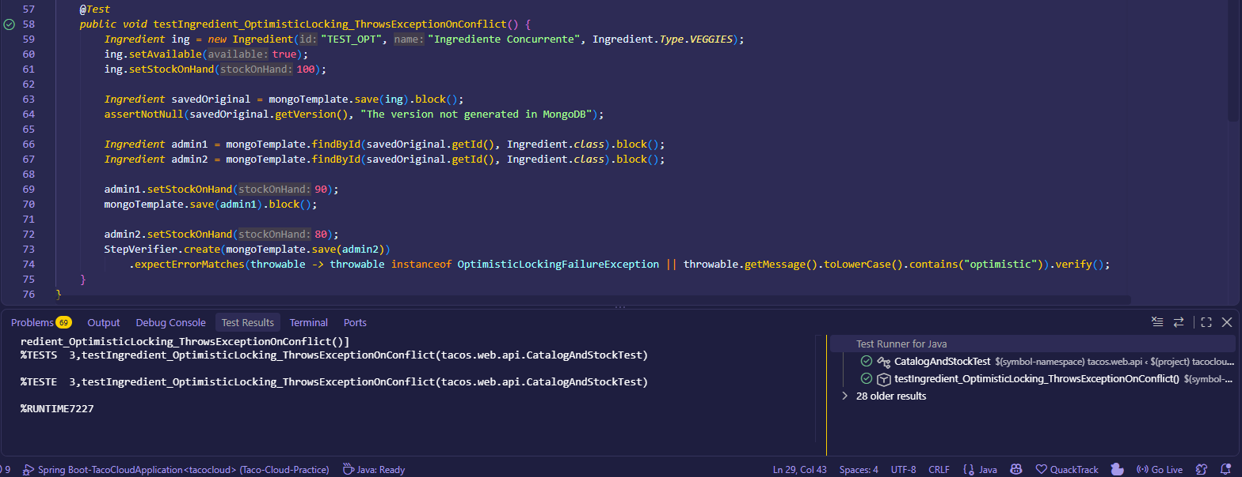
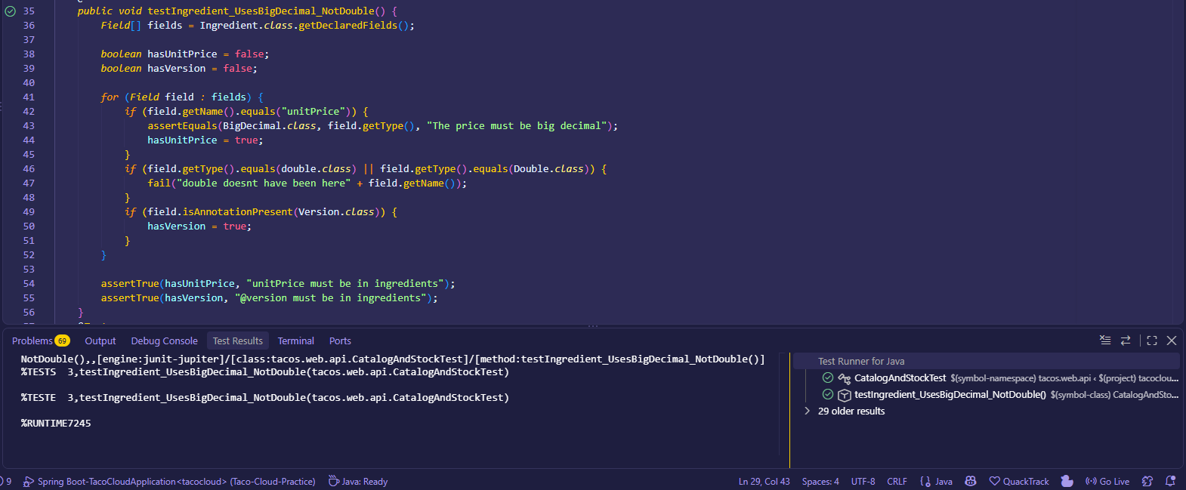

Ejemplo Http/evento
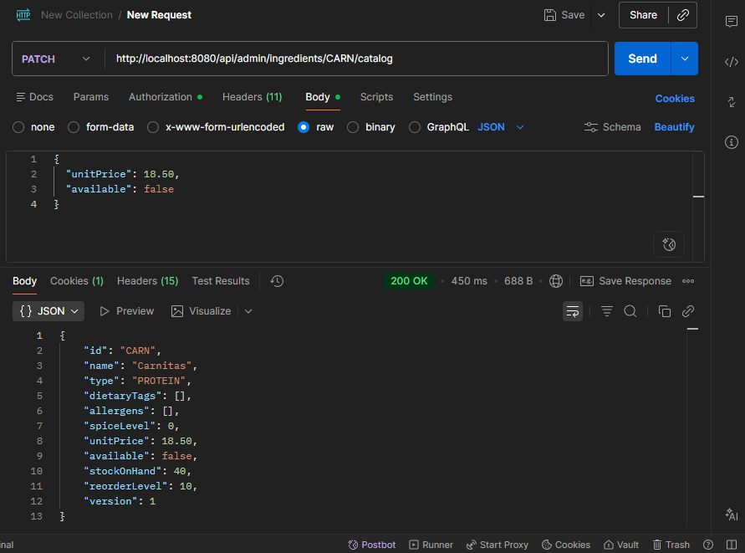

Defensa técnica
¿`available=false` y `stockOnHand>0` es una contradicción o una pausa comercial válida?
No es contradictorio, es una pausa válida. Puede que tengamos 1,000 kilos de carne en el almacén físico (stockOnHand > 0), pero decidimos no venderlos temporalmente (available = false) por diversas razones: la carne está en retención de calidad (recall), la tenemos apartada para una promoción de fin de semana, o queremos forzar primero la venta de otro producto. El stock es el inventario físico, y el available es la regla de negocio para decidir si el cliente lo ve en el catálogo o no.

